
МИНОБРНАУКИ РОССИИ
Федеральное государственное бюджетное образовательное учреждение
высшего образования
«МИРЭА − Российский технологический университет»
РТУ МИРЭА
Институт информационных технологий (ИИТ)
Кафедра цифровой трансформации (ЦТ)

ОТЧЕТ ПО ПРАКТИЧЕСКОЙ РАБОТЕ
по дисциплине «Разработка баз данных»

Практическое занятие № 7

Студенты группы ИНБО-01-17 | ИКБО-42-23 Голев С.С.  . | (подпись)
Ассистент | Морозов Д.В. | (подпись)
Отчет представлен | «___»________2025 г.

СОДЕРЖАНИЕ
ЗАДАНИЕ 3
ВЫПОЛНЕНИЕ ЗАДАНИЯ 5
Подготовка БД 5
Анализ и оптимизация 5
Демонстрация атомарной транзакции 7
Моделирование аномалии 8
Моделирование неповторяемого чтения 8
Устранение неповторяемого чтения 9

ЗАДАНИЕ
Для выполнения практической работы необходимо последовательно выполнить следующие шаги, адаптируя примеры из БД «Аптека» к вашей собственной базе данных:
Подготовка базы данных.
Следуя руководству, наполнить одну из ключевых таблиц вашей БД большим объемом данных (не менее 20 000 строк). Это обязательно для корректной демонстрации работы оптимизатора.
Задание №1: анализ и оптимизация (3 сценария)
Определить три различных «медленных» запроса к вашей БД, которые можно оптимизировать с помощью разных типов индексов (например, стандартный B-Tree, индекс по выражению, частичный/отфильтрованный индекс).
Если в вашей базе недостаточно данных, выполните для одной из своих таблиц действия по автоматической генерации содержимого, описанные в разделе «Подготовка базы данных».
Для каждого из 3-х сценариев:
1. Выполнить анализ запроса «КАК ЕСТЬ» (без индекса) с помощью EXPLAIN ANALYZE.
2. Привести план выполнения «ДО», письменно проанализировать его и выявить причину низкой производительности (например, Seq Scan).
3. Создать необходимый INDEX для оптимизации.
4. Повторно выполнить EXPLAIN ANALYZE.
5. Привести план выполнения «ПОСЛЕ», демонстрирующий использование индекса (например, Index Scan).
6. Обязательно сформировать сравнительную таблицу (см. Таблица 1), демонстрирующую разницу в производительности (план, Execution Time) «ДО» и «ПОСЛЕ».
Задание №2: демонстрация атомарной транзакции (COMMIT).
По примеру раздела 2.2 реализуйте в своей базе одну бизнес-операцию (минимум две связанные операции изменения данных) внутри транзакции
BEGIN…COMMIT.
Задокументировать все шаги и результаты, сделать выводы.
Задание №3: демонстрация отката транзакции (ROLLBACK).
Адаптировать приведённый в разделе 2.3 SQL-скрипт, моделирующий сбой операции, под свою предметную область, повторив описанные действия. Задокументировать все шаги и результаты, сделать выводы.
Задание №4: моделирование аномалии «Неповторяемое чтение».
Используя два редактора SQL, смоделировать проблему «неповторяемое чтение» на уровне изоляции по умолчанию (READ COMMITTED) по приведённому в разделе 2.4 образцу.
Задокументировать все шаги и результаты, сделать выводы.
Задание №5: устранение аномалии «Неповторяемое чтение».
Повторить моделирование из Задания №4, но с использованием уровня изоляции REPEATABLE READ. В качестве образца использовать раздел 2.5. Задокументировать все шаги и результаты, сделать выводы.

ВЫПОЛНЕНИЕ ЗАДАНИЯ

Подготовка БД
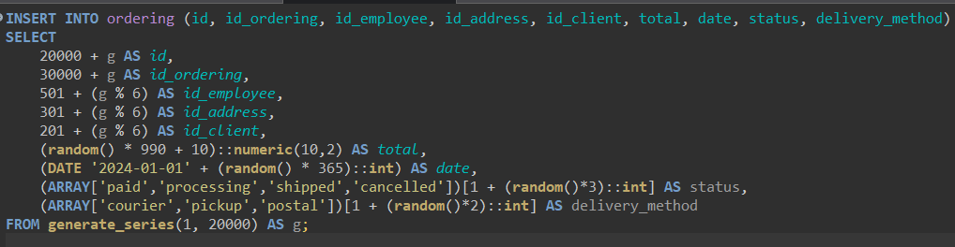
Рисунок 1 – Скрипт для наполнения базы данных

Анализ и оптимизация
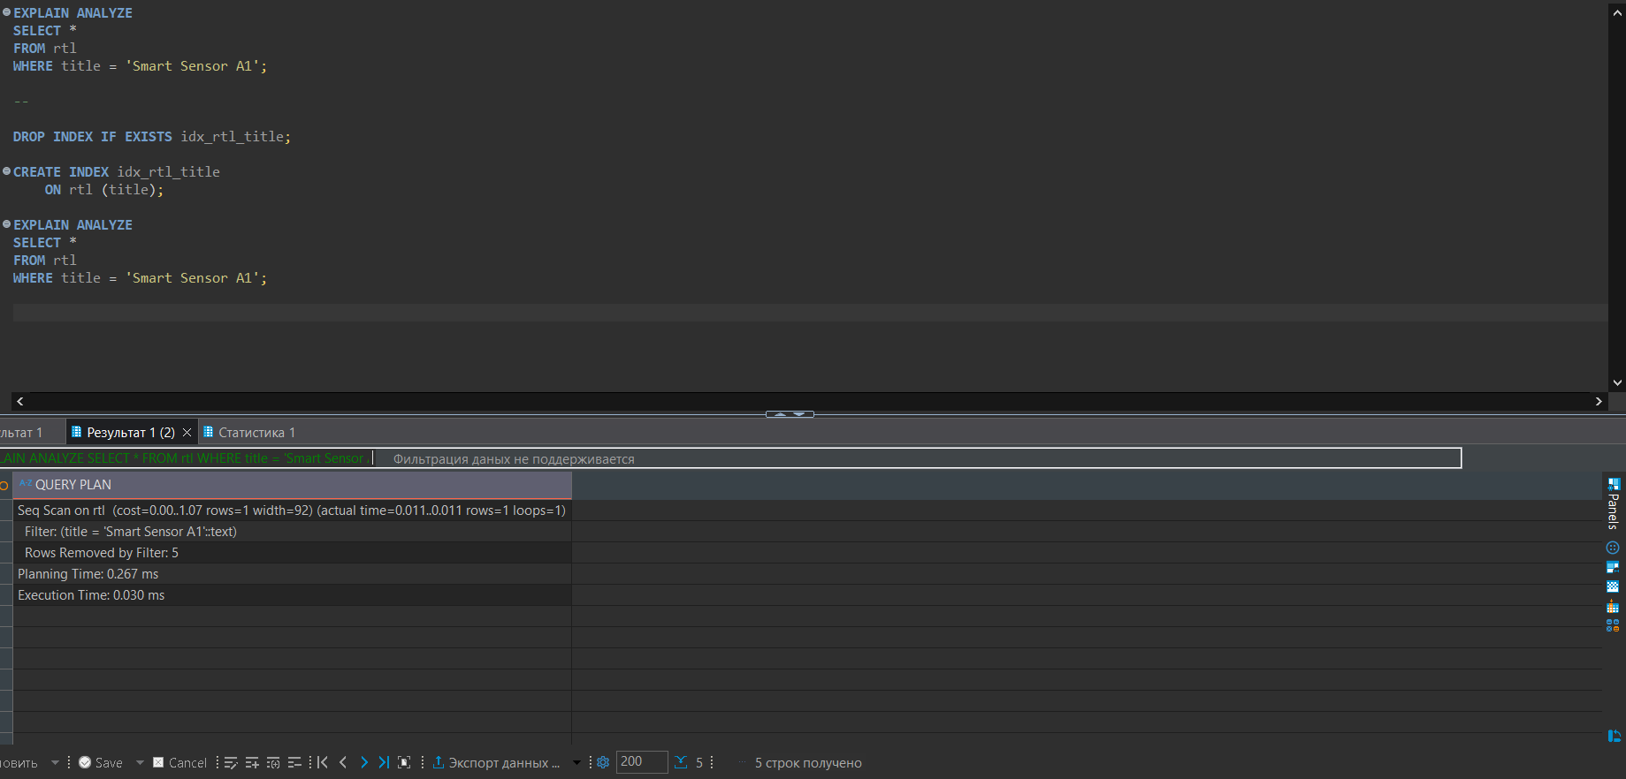
Рисунок 2 – B-Tree индекс

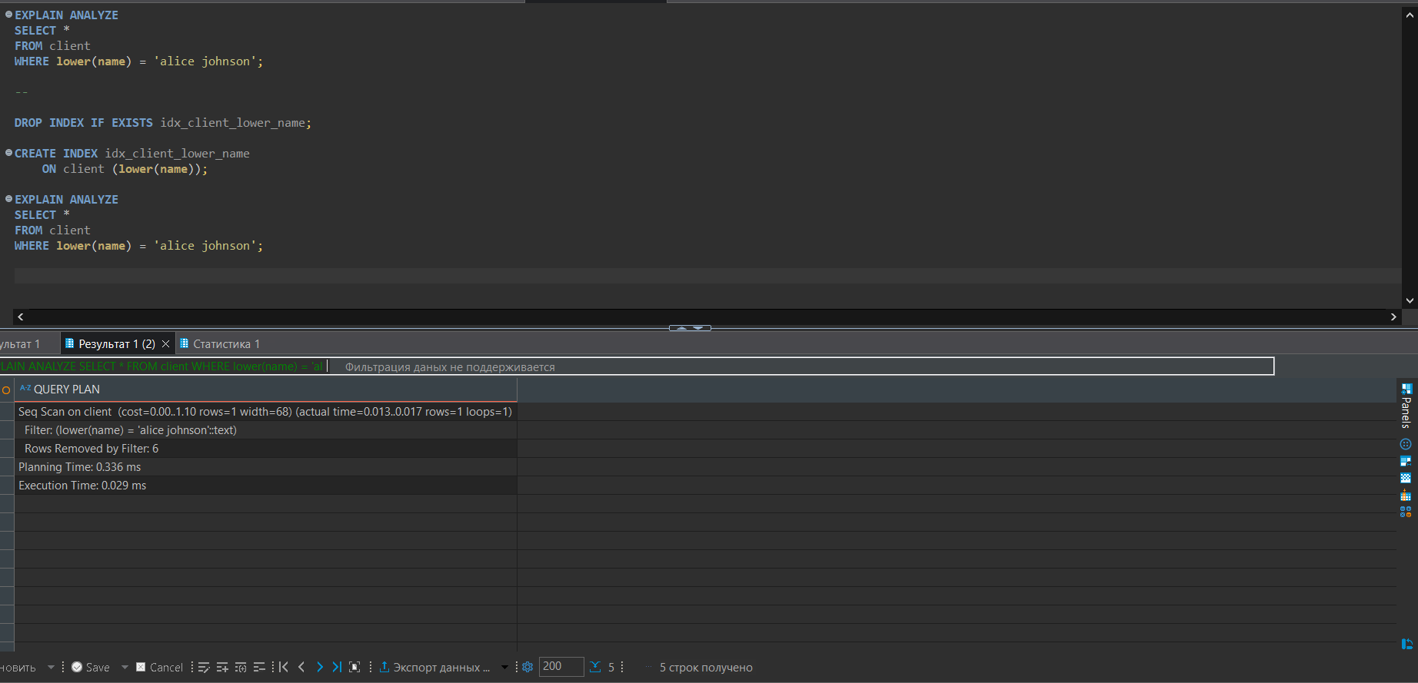
Рисунок 3 – Поиск по выражению
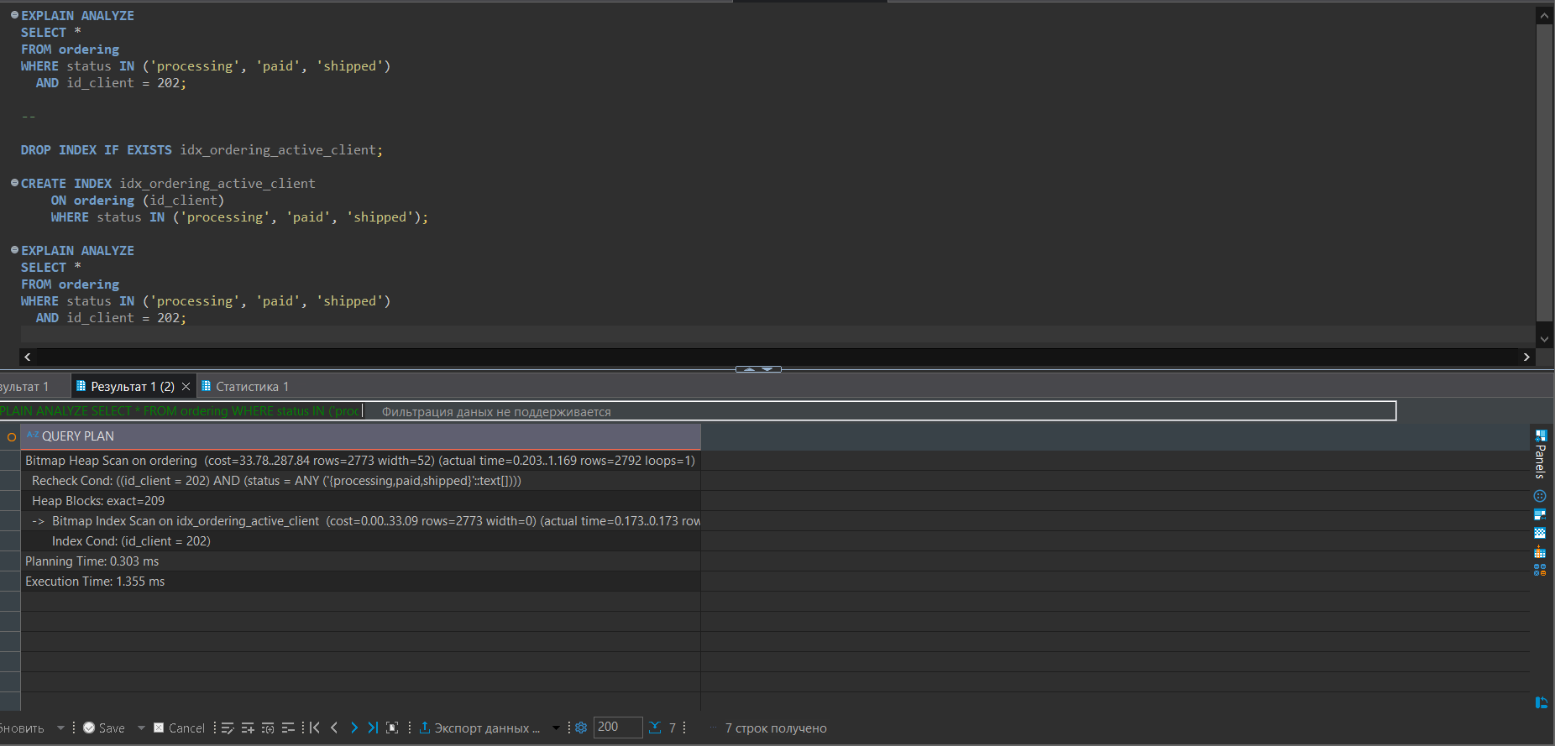
Рисунок 4 – Частичный индекс

Демонстрация атомарной транзакции
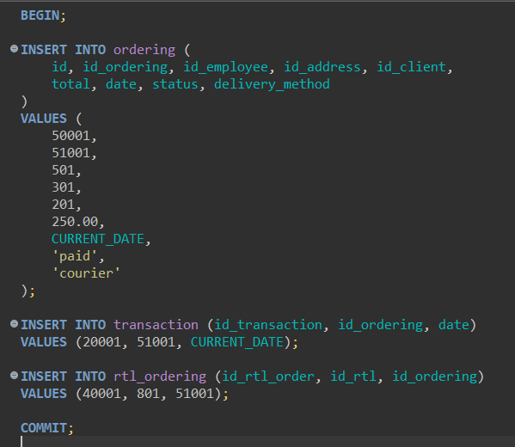
Рисунок 5 – Атомарная транзакция

Моделирование аномалии
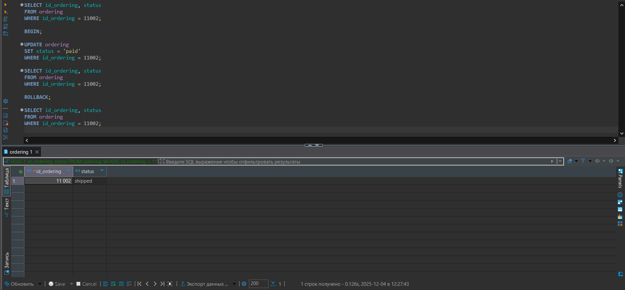
Рисунок 6 – Откат транзакции

Моделирование неповторяемого чтения
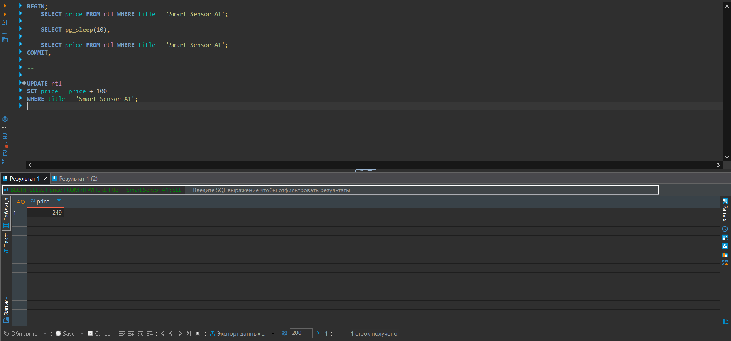
Рисунок 7– Моделирование неповторяемого чтения

Устранение неповторяемого чтения
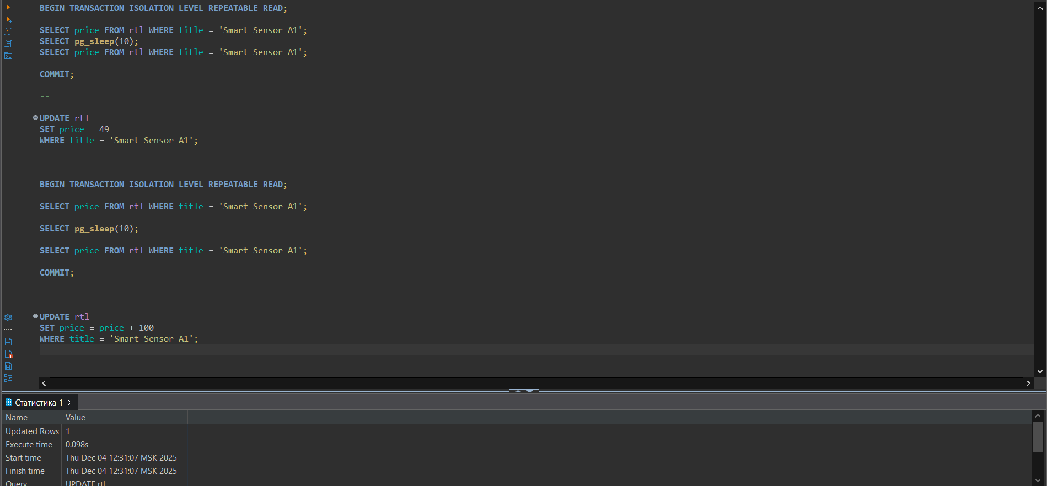
Рисунок 8– Устранение неповторяемого чтенния

